Superwizja grupowa

Wpływ nauczyciela na życie młodych ludzi jest oczywisty. Często to oni stają się mentorami dla uczniów, kształtują ich i stają się autorytetami. Dlatego wybierając ten zawód należy mieć świadomość odpowiedzialności spoczywającej na wykonującym go.
Współcześnie nie łatwo być nauczycielem ze względu na ciągle zmieniający się obraz tego zawodu w społeczeństwie. Krytyczne opinie na temat pedagogów pojawiają się w mediach, prasie czy Internecie. Nie wzmacniają obrazu nauczyciela także czynniki polityczno-gopodarczo-społeczne, wśród których wyróżnić można: przepełnione klasy, brak czasu na indywidualizację pracy z uczniami, roszczeniowi rodzice czy brak narzędzi adekwatnych do pracy z uczniami w czasie lekcji. Ta wielość oczekiwań i nagromadzenie przeszkód to „prosta droga” do wypalenia zawodowego. Jest jednak sposób aby wesprzeć nauczyciela i wzmocnić jego wiarę w siebie- superwizja. Doświadczyłam jej osobiście i polecam tę formę pracy nad sobą i środowiskiem, w którym pracujemy. Warto zapraszać na swoje lekcje superwizorów, aby uwierzyć w swój potencjał, siły i możliwości.
Czym jest superwizja?
Każdy nauczyciel w trakcie swojej kariery zawodowej miał obserwacje lekcji, które służyły różnym celom: rozwojowym, metodycznym czy praktycznej ocenie kompetencji. Superwizja jest formą obserwacji, coachingu i jej zadaniem jest wspierać rozwój zawodowy i osobisty nauczyciela. Ponadto jest to forma wzajemnej wymiany doświadczeń, przemyśleń, a także analiza trudności i wypracowywanie nowych rozwiązań na drodze porozumienia. Dzięki superwizji można osiągnąć wysoką jakość pracy dydaktycznej, zmniejszyć liczbę problemów wychowawczo- profilaktycznych, a także zmotywować się do pracy.
Przebieg lekcji podlegającej superwizji
10 lutego 2023 roku w klasie czwartej zorganizowałam lekcję otwartą poświęconą heroizmowi w czasie II wojny światowej, na terenie obozu Auschwitz ( lekcja wpisywała się w cykl zajęć poświęconych literaturze okresu wojny i okupacji). W lekcji uczestniczyli pracownicy Lubelskiego Samorządowego Centrum Doskonalenia Nauczycieli w Lublinie w roli superwizorów, a także 8 nauczycieli i 3 osoby z kadry kierowniczej mojej szkoły oraz emerytowany nauczyciel-polonista.
Uczniowie klasy czwartej przed zajęciami zapoznali się z fragmentami eseju Jana Józefa Szczepańskiego „Święty” i przygotowali na podstawie tekstu charakterystykę bohaterów. Lekcja przebiegała w tempie dynamicznym, bo poloniści mają zazwyczaj mało czasu, a mnóstwo treści z podstawy programowej do zrealizowania. Zachowałam tradycyjny tok lekcji, a więc było:
- wprowadzenie- omówienie celu i kryteriów do lekcji;
- faza rozwojowa, w czasie której uczniowie porządkowali w kolejności chronologicznej wydarzenia, uczestniczyli w rozmowie kierowanej dotyczącej problematyki tekstu, a także w formie map myśli sporządzili charakterystyki bohaterów i w parach wypracowali najważniejsze wartości, których dotyczyła lektura uzupełniająca;
- faza podsumowania- uczniowie wykonali test wielokrotnego wyboru w quizziz, który ujawnił, w jakim stopniu opanowali treści programowe. W zakończeniu lekcji uczennica podsumowała wiadomości udowadniając realizację i pełne zrozumienie założonego celu lekcji.
Zachowanie rytmu lekcji znanego uczniom miało na celu wzmocnienie ich poczucia bezpieczeństwa i zapewnienie swobody działań.
Przygotowanie uczniów do lekcji było perfekcyjne i wypracowanie wniosków nie sprawiło problemów, co zyskało potem potwierdzenie w wynikach testu ewaluacyjnego.
Nie obyło się także bez niespodzianek. Otóż, praca na lekcji wspomagana była narzędziami TIK, dlatego też dostęp do Internetu był niezbędny. W pewnym momencie, gdy należało ułożyć w kolejności chronologicznej wydarzenia w eseju okazało się, że tablica interaktywna straciła połączenie z Internetem. Próby odzyskania łączności spełzły na niczym wobec tego nauczyciel zamienił kolejność ćwiczeń i najpierw uczniowie rysowali na tablicy mapy myśli będące charakterystyką bohaterów, a ja w tym czasie uruchomiłam rzutnik z podłączeniem do komputera z Internetem. Jednocześnie czuwałam nad realizacją kryterium i komentowałam zapisywane treści na tablicy przez uczniów. Nauczyciel opanował sytuacje na lekcji i zajęcia przebiegały bez zbędnego zamieszania. Bardzo często dzieje się tak, że prowadzący zajęcia pomimo przygotowania muszą zmieniać tok zajęć- w tym przypadku uczniowie nawet się nie zorientowali.
Omówienie zajęć
Po zakończeniu zajęć nadszedł czas superwizji grupowej. Uczestnicy zajęć, czyli superwizorzy i inni specjaliści (nauczyciele) w formie wymiany myśli omówili zajęcia.
Poruszono następujące tematy:
- poziom merytoryczny- temat był niełatwy, bo dotyczył wojny i niezłomności ludzkiej w krytycznych momentach. Dostrzeżono wysokie przygotowanie merytoryczne zajęć, a także wpierającą postawę nauczyciela wobec uczniów.
- poziom interpersonalny- pani psycholog uczestnicząca w zajęciach zauważyła, że wypowiedzi uczniów były budulcem do kolejnych ogniw lekcji- często nauczyciel odwoływał się do słów uczniów, a w ten sposób wzmacniał ich przekonanie o poprawności wypowiedzi i wnoszeniu istotnych treści do lekcji. Wspieranie ucznia w procesie edukacyjnym jest bardzo ważne. Ponadto zauważono dobry kontakt z uczniami, zwracanie się do uczniów po imieniu, a także tworzenie atmosfery bezpieczeństwa.

- odporność na stres - podczas lekcji istotne okazało się także opanowanie nauczyciela i organizacja pracy. Zawiódł sprzęt, ale nauczyciel się nie poddał. Szybkie działanie było dowodem biegłości w korzystaniu z TIK i swobodnie wpłynęło na przemodelowanie zajęć.
- umiejętność zaciekawienia tematem- gdy uczniowie kończyli test zabrzmiał dzwonek- lecz żaden z nich nie zareagował na tę „fizyczną” oznakę przerwy, co wskazywało na pełne zaangażowanie w zajęcia i dobrą zabawę. Elementy interaktywne (porządkowanie wydarzeń w learing apps i quiz) miały za zadanie „odprężyć” uczniów, a jednocześnie zaoferować im to, co współcześnie nastolatkowe lubią najbardziej- grę, a przy tym naukę przez zabawę.
Kreatywność nauczyciela i zdolność budowania atmosfery na lekcji zostały pozytywnie podsumowane.
Czy może być coś przyjemniejszego dla nauczyciela niż pozytywne słowa „kolegów” po fachu? A jeśli przypomnę sobie jeszcze uśmiechy uczniów, którzy rozwiązali test na poziomie 100% i 80% to czy nie mogę poczuć dumy z ich osiągnięć? W końcu to oni, jako moi klienci, skorzystali na tej lekcji najwięcej- zrozumieli podstawy etycznego postępowania ojca Maksymiliana Kolbego. A ja… no cóż - w tej chwili mam więcej niż zwykle energii do pracy, bo wiem, że ma ona sens i w pełni przekłada się na moje zaangażowanie i efekty uczenia się młodzieży.
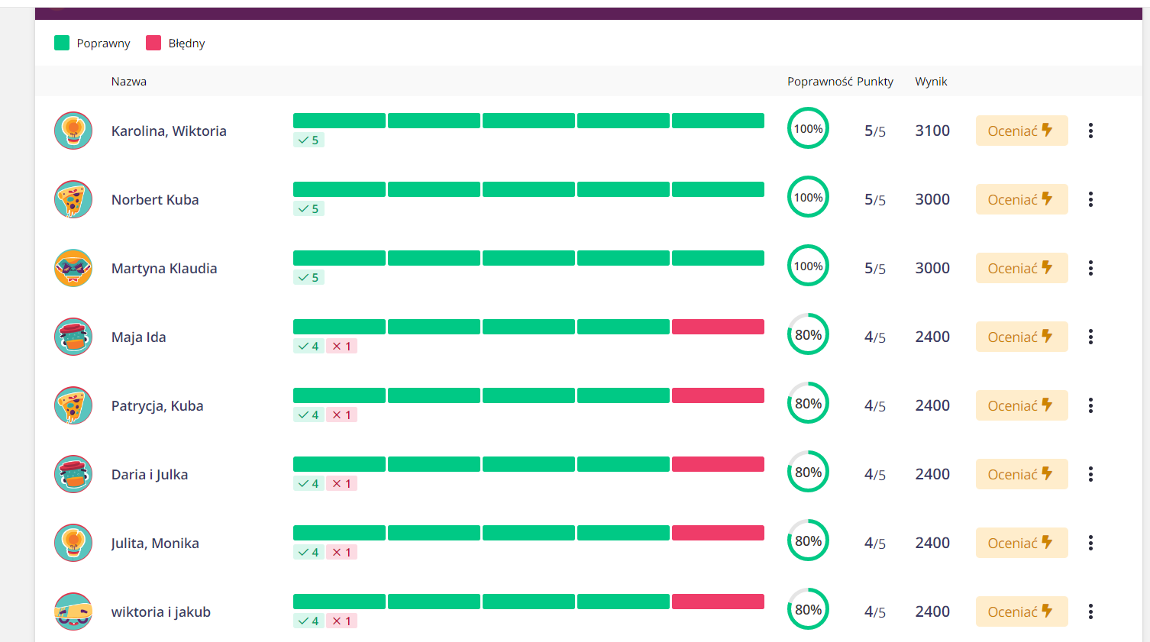

Kompetencje wykorzystywane w pracy
Superwizja uświadomiła mi, że w swojej pracy, na lekcjach języka polskiego wykorzystuję wiele kompetencji typowych i niezbędnych dla pełnego rozwoju nauczyciela. Wśród nich znajdują się kompetencje (na podstawie: Denek K., O nowy kształt edukacji. Wydawnictwo Edukacyjne „Akapit”, Toruń 1998, s. 215-217):
- prakseologiczne wyrażające się w planowaniu i organizowaniu zajęć,
- komunikacyjne- skutecznie komunikuję się z uczniami,
- współdziałania- umiejętnie zaangażowałam w lekcję i zintegrowałam klasę do pracy na szerszym forum,
- kreatywne- stosuję innowacyjne strategie nauczania: ocenianie kształtujące
i konstruktywizm, a także pomysłowo zmieniłam tok lekcji w chwili gdy zawiódł Internet,
- informatyczne- wykorzystałam narzędzia TIK i tablicę interaktywną,
- moralne- uzyskałam od uczniów pogłębioną refleksję na temat zachowania zakonnika.
Spotkanie w gronie superwizorów i nauczycieli spełniło właściwą rolę: nauczyciel zyskał dodatkową motywację do pracy, wzmocnił wiarę w siebie, a to z kolei przekłada się na jakość pracy, a tym samym także szkoły.
Nie można zapominać, że superwizja jest procesem ciągłym i warto jest poddawać się refleksyjnemu uczeniu się, bo w ten sposób można „rozwijać swoje skrzydła” i zapobiegać wypaleniu zawodowemu.
Można zaryzykować stwierdzenie, że w czasach niełatwych dla edukacji, superwizja jest przyszłością dla szkoły i nauczycieli.
Zachęcam do zgłębiania tematu (chętnie odpowiem na pytania albo zorganizuję spotkanie) i do dyskusji nad rolą superwizji w pracy nauczyciela.
Marlena Wojnar

